第六单元 机械与人
第一课时 简单机械

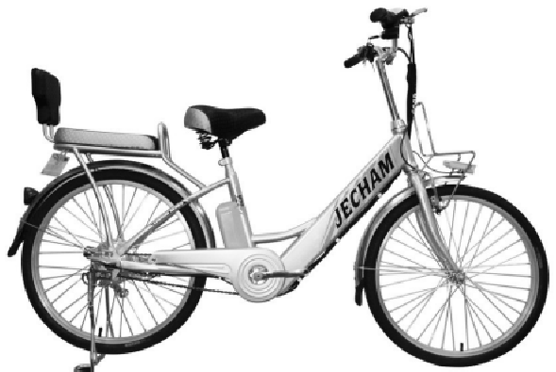
1．(2016潍坊中考)自行车是一种轻便、利于环保的交通工具，从它的结构和使用来看，用到了许多物理知识，下列说法中正确的是( C )
A．为了减小摩擦，轮胎上制有花纹
B．为骑行省力，链条与其连接的两个齿轮组成滑轮组
C．车把上的手闸刹车系统是应用了省力杠杆及摩擦的知识[来源:Z。xx。k.Com]
D．晚上灯光照在自行车尾部，尾灯会发光这是利用了光的折射原理
2．(2016株洲中考)园艺师傅使用如图所示的剪刀修剪树枝时( A )
A．尽量让树枝靠近O点，手握剪刀的位置远离O点[来源:学科网]
B．尽量让树枝远离O点，手握剪刀的位置靠近O点
C．树枝和手离O点的距离无论远近，修剪树枝时都费力
D．树枝和手离O点的距离无论远近，修剪树枝时都省力
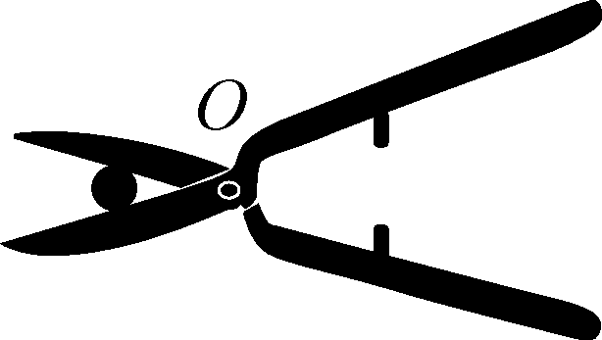,(第2题图)) 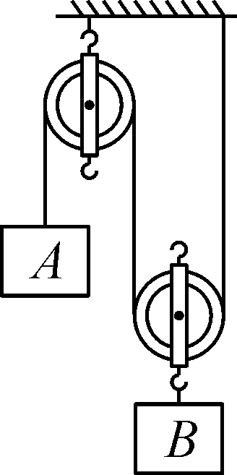,(第3题图))
3．(2014河南中考)把质量相等的A、B两物体挂在如图所示滑轮组下面，不计绳子、滑轮的重力和摩擦，放手后( B )
A．A上升 B．A下降
C．A、B均静止 D．无法判断
4．(2016乐山中考)如图所示，杠杆AOB用细线悬挂起来，在A、B两端分别挂上质量为m₁、m₂的重物时，杠杆平衡，此时AO恰好处于水平位置，AO＝BO，不计杠杆重力，则m₁、m₂的关系为( B )
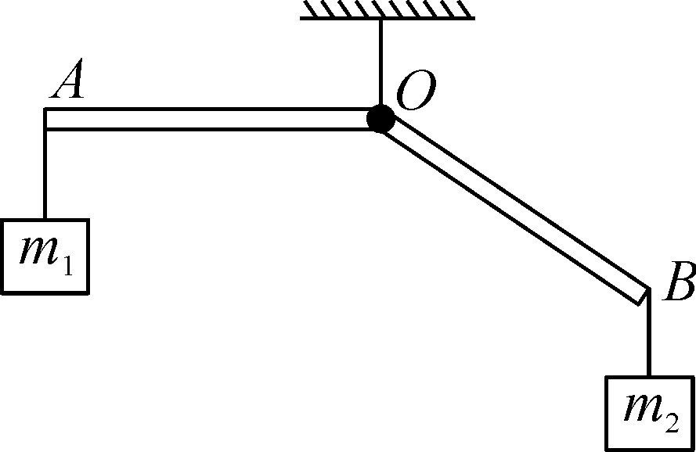
A．m₁>m₂ B．m₁<m₂
C．m₁＝m₂ D．无法判断[来源:学科网ZXXK]
5．(2016长沙中考)如图为一健身器材模型，杠杆AB可绕O点在竖直平面内转动，OA∶OB＝1∶4，质量为60 kg的小明站在水平放置的体重计上，通过该杠杆提起吊篮中的重物，吊篮重80 N，当边长为20 cm的正方体重物甲刚被提起时，体重计示数为43 kg。当边长为40 cm的正方体重物乙刚被提起时，体重计示数为18 kg，杠杆始终在水平位置保持平衡，AB两端绳子拉力保持竖直。不计绳重、杠杆自重和摩擦，则重物甲与重物乙的密度之比为( D )
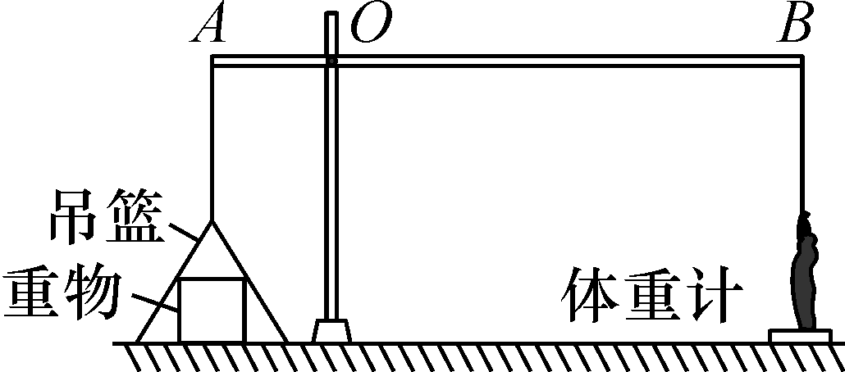
A．1∶3 B．2∶3 C．3∶2 D．3∶1
6．(2016张掖中考)当用镊子夹取物体时，镊子就相当于__杠杆__(选填“杠杆”“滑轮”或“斜面”)，它是一个__费力__(选填“省力”或“费力”)的机械。
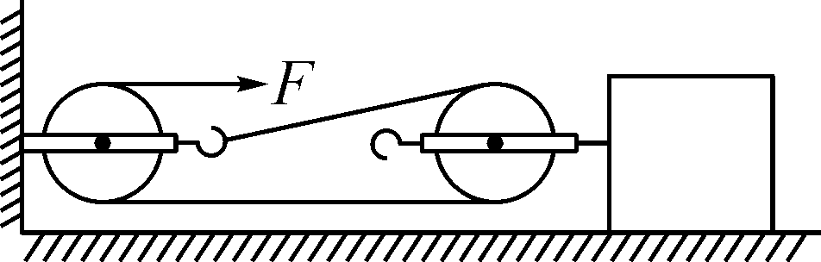
7．(2015六盘水中考)如图所示，在一水平地面上，木箱重500 N，用F＝150 N的力拉动木箱做匀速直线运动(不计滑轮重量及绳与滑轮间的摩擦)，木箱受到的摩擦力为__300__N，方向向__右__。
8．(2016福州中考)生活中我们经常使用简单机械。
(1)图1是家用手摇晾衣架，A、B两滑轮中属于动滑轮的是__B__；若衣服和晾衣架的总重为120 N，不计动滑轮重、绳重及摩擦，静止时绳的拉力F＝__30__N。请你提出一种使用时提高手摇晾衣架机械效率的方法：__减小晾衣架重(其他合理答案均可)__。
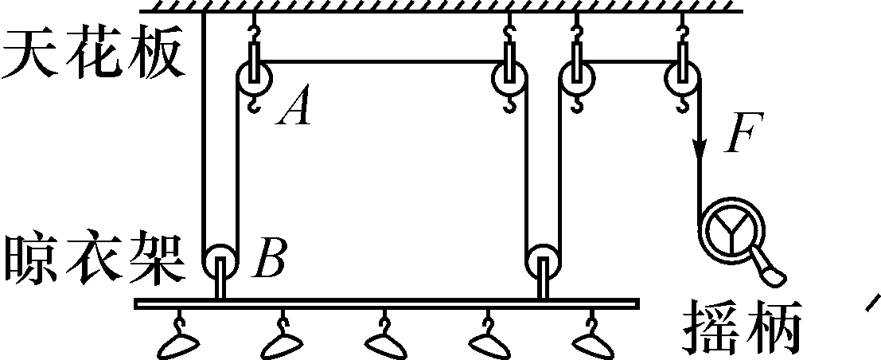,图1)
(2)如图2所示，已知撬棒AD＝1 m，CD＝BC＝0.15 m，石头垂直作用在棒上的力是420 N，若要撬动石头，则施加在撬棒A点的力至少是__63__N。[来源:学科网]
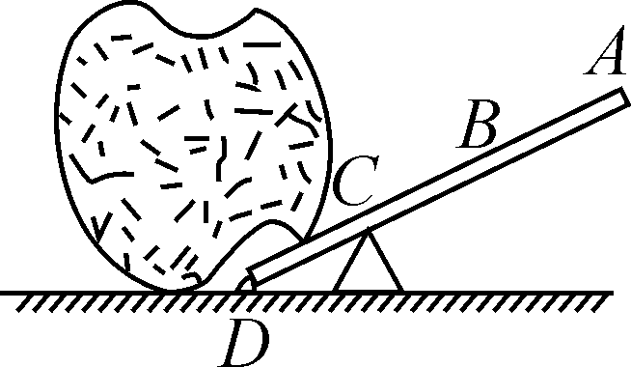,图2)
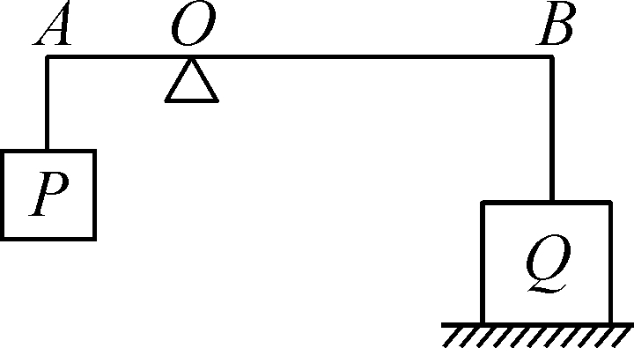
9．(2016兰州中考)一个重为300 N的物体Q，底面积为400 cm²，将其放在水平地面上，它对地面的压强是__7__500__Pa。如图所示，现将物体Q挂在杠杆的B端，在A端悬挂一个重为100 N的物体P，使杠杆在水平位置平衡，忽略杠杆自重的影响，若OA∶OB＝2∶5，那么地面对物体Q的支持力为__260__N。
10．(2016汇川区模拟一)如图所示，在杠杆AB右边挂了一个重为G的物体。为使杠杆在图中的位置平衡。请在杠杆左边画出最小的动力F₁和它的力臂L₁。
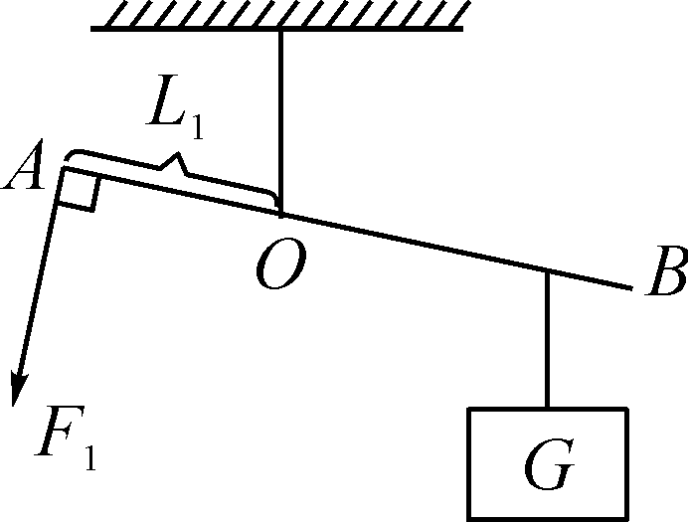,(第10题图)) 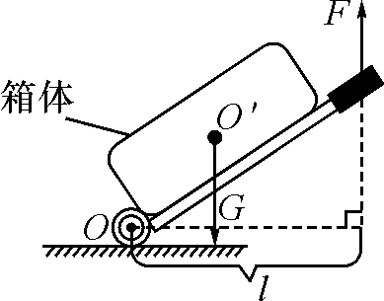,(第11题图))
11．(2016西宁中考)如图是静止在水平地面上的拉杆旅行箱的示意图，O是轮子的转轴，O′是箱体的重心。以O为支点，画出力F的力臂和箱体所受重力的示意图。
12．(2016汇川中考模拟二)如图甲所示，小明在探究“杠杆的平衡条件”实验中所用的实验器材有：杠杆、支架、弹簧测力计、刻度尺、细线和质量相同的钩码若干个。[来源:学科网]
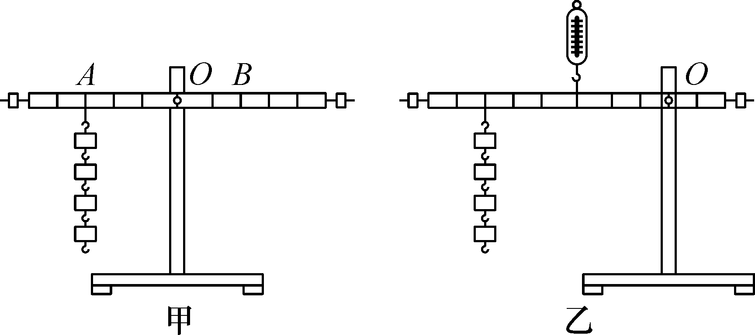
(1)实验前，将杠杆中点置于支架上，当杠杆静止时，发现杠杆右端下沉。此时，应把杠杆两端的平衡螺母向__左__(选填“左”或“右”)调节。
(2)如图甲所示，在杠杆左边A处挂四个相同钩码，要使杠杆在水平位置平衡，应在杠杆右边B处挂同样钩码__6__个。
(3)实验结束后，小明提出了新的探究问题：“若支点不在杠杆的中点时，杠杆的平衡条件是否仍然成立？”于是小组同学利用如图乙所示装置进行探究，发现在杠杆左端的不同位置，用弹簧测力计竖直向上拉使杠杆处于水平平衡状态时，测出的拉力大小都与杠杆平衡条件不相符。其原因是：__杠杆自身受重力作用__。

